AKTID présente à Pollutec ABI, le 1er logiciel d’analyse et d’optimisation de la performance spécialement conçu pour les centres de tri de déchets

Amélioration de la disponibilité de la ligne, réduction des coûts d’exploitation, amélioration de la qualité de la production et sérénité accrue des équipes d’exploitation : ABI représente une petite révolution dans la gestion des centres de tri.

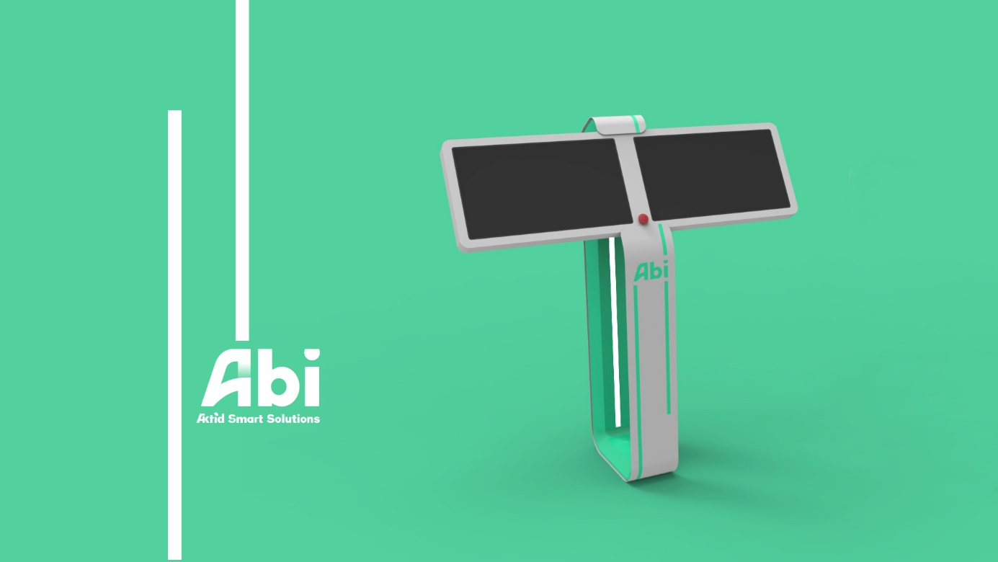

AKTID, leader français de la conception et de l’installation de centres de tri de déchets, présentera à Pollutec (du 12 au 15 Octobre 2021, à Lyon Eurexpo, Stand : 2-K100), sa gamme de produits AKTID Smart Solutions et notamment ABI, le logiciel d’analyse et d’optimisation de la performances d’installations de tri de déchets.

ABI – Aktid Business Intelligence – est le fruit de 5 années de Recherche et Développement. L’objectif : développer un outil de pilotage et de supervision de la ligne de tri simple et intuitif, capable d’analyser les données entrantes pour devenir un véritable outil d’aide à la décision. C’est sur ce dernier point qu’ABI fait la différence par rapport aux solutions existantes.

ABI est un système informatique basé sur une solution MES (Manufacturing Executive System) qui collecte en temps réel l’ensemble des données des équipements et capteurs permettant de mieux piloter et gérer la production. A partir de cette solution, l’équipe AKTID a ensuite adapté les programmes et développé l’interface aux spécificités de production des centres de tri de déchets. « Pour obtenir un résultat optimal et une solution vraiment adaptée aux besoins des exploitants, nous devions inclure nos clients dans le processus de création », explique Frédéric MILIN, Responsable du service innovation chez AKTID. L’équipe a ainsi pendant de nombreux mois, arpenté les sites de ses clients pour analyser les problématiques de chaque utilisateur potentiel, identifié leurs priorités en termes de gestion d’exploitation et noté les spécificités de chacun d’entre eux.

« Notre outil ne devait pas être un simple outil de supervision, mais un réel outil d’analyse de données qui puisse faire du prédictif. En plus d’analyser la performance de la ligne de tri en temps réel, ABI alerte des problèmes à venir. L’utilisateur voit instantanément les informations importantes, l’explication du problème en cours ou en phase de survenir et les instructions pour le régler. Cela permet ainsi de considérablement réduire les arrêts de lignes. Les défauts et problèmes sont priorisés par degré d’urgence pour guider le personnel dans la réalisation des actions correctives. Par ailleurs, chaque arrêt est qualifié. Il est ainsi facile pour le responsable d’exploitation d’analyser la performance de chacun des équipements et d’identifier les leviers d’optimisation. », précise Frédéric MILIN.

AKTID a développé en parallèle une application mobile permettant de consulter les informations de performances et d’alarmes en itinérance. Elle permet également aux opérateurs de qualifier les arrêts de ligne ou de relever des anomalies avec leur téléphone et d’illustrer leurs observations par des photos. L’objectif de cette fonction est d’assurer une bonne transmission d’informations entre les équipes et une bonne gestion et priorisation des problèmes à traiter.

Depuis 2019, AKTID teste ABI sur 5 sites en parallèle, 3 sur des sites de traitement de déchets de collecte sélective et 2 sur des installations de déchets industriels et du bâtiment. Les retours d’expérience ont permis de peaufiner l’interface et enrichissent l’équipe AKTID pour le développement de nouveaux modules.

« Aujourd’hui, les retours sont unanimes : les équipes gagnent en sérénité et en efficacité. La performance de l’installation de tri est bien mieux maitrisée et surtout améliorée. » conclut Frédéric MILIN.

A propos d’AKTID
AKTID est une PME Française qui conçoit et réalise des installations clé en main de tri et de valorisation de déchets solides tels que les déchets ménagers, les déchets d’activités économiques, les déchets du bâtiment et le recyclage des plastiques. AKTID conçoit également des unités de préparation de combustibles solides de récupération (CSR).
Les solutions clé en main développées par AKTID sont de toutes tailles, des plus simples aux plus complexes.

Pour accompagner le développement industriel de ses clients, AKTID a récemment développé la gamme de produits « AKTID Smart Solutions ». Les produits qui la compose sont basés sur la combinaison de systèmes de vision, d’automatisation et d’analyse. Ils ont pour objectifs d’automatiser et de mieux piloter tout ou partie des installations de tri de nos clients.
Ainsi, le module Smart Packing automatise totalement le conditionnement des matériaux triés, Smart Regulation adapte le fonctionnement des équipements en fonction du taux de charge de son alimentation, ABI pilote la performance globale de l’installation etc…

Avec environ 150 installations réalisées depuis 1995, Aktid est devenue au fil des années la référence Française des centres de tri et souhaite à présent capitaliser sur sa réussite nationale pour accompagner ses grands clients à l’International.

En savoir plus sur AKTID : Dossier de presse

AKTID A POLLUTEC

Du 12 au 15 Octobre

Lyon – Eurexpo

Hall 2 – Stand K10

Contact Presse
Email : presse@aktid.fr
Tél : 04 79 71 85 10

